Himalaya Yayınevi Tanıtım Bülteni
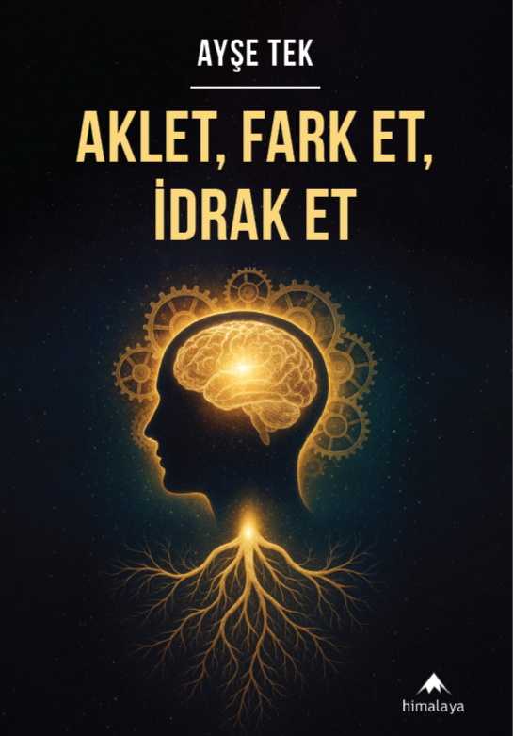 | Eser Adı: Aklet, Fark Et, İdrak Et  Yazar Adı: Ayşe Tek  Cilt Bilgisi: AMERİKAN  Kitap Dili: Türkçe  Eser Tipi: Orjinal  İç Sayfa: 2. HAMUR CMYK 60  Kapak: KUŞE AMERİKAN 230  Yan Kapak: YOK  Selefon Türü: MAT SELEFON  Basım Tarihi: 2025  Sayfa Sayısı: 0  Kitap Boyutları: 135 X 195 mm  ISBN No: 9786259613284  Etiket Fiyatı: 300,00 TL
Kitap Tanıtım Yazısı : (Arka Kapak)

Ayşe TekŞimdi bu kitabı okuyan SEN, bu kitap baştan sona, seni, sana anlattı. Sen de kendini, kendinden okudun. Şimdi bir düşün, senin Hakikat diye aradığın, sadece sensin ve senin varlığından başka bir varlık değil. Şimdi sor bakalım kendine, eğer senden başka bir Hakikat yoksa ve başka bir ilah da yoksa, sen daha neyi arayacaksın? Kendine şunu söyle: “SEN ne olursan ol, kendi Hakikatin, kendi yaşamın (dinin) üzere, dosdoğru yaşa; başka da bir şeyi kafana takma”. Sonra da derin bir nefes al ve yaşama geri dön. Çünkü Hakikat, yaşamın tam içinde gizli. Sen onu, yaşayarak kendinden zuhur ve zahir ettir, ki huzurlu yaşa… E, haydi ne duruyorsun ?
Sen kendini ne zaman bir çıkmazda hissettin, ne zaman yolda bir soru işareti ile karşılaştın, işte tam o an, al eline bu kitabı ve aç sayfalarından bir sayfayı… Ama en saf ve iyi niyetinle aç, o zaman göreceksin ki, o sayfa sana en doğru yolu tarif ediyor, bundan emin ol. Haydi şimdi kendimizi okumaya ve şahit olmaya ne dersiniz?
Kitabın detay sayfasına buradan ulaşabilirsiniz :
https://www.himalaya.eysmedya.com/kitaplar/ayse-tek-aklet-fark-et-idrak-et-4.html
Himalaya Yayınevi



